|  |  |
| --- | --- |
| Gerb-BMSTU_01 | **Московский государственный технический университет**  **Факультет ИУ «Информатика и системы управления»**  **Кафедра ИУ-1 «Системы автоматического управления»** |

**ОТЧЕТ**

по лабораторной работе №1

**«Ознакомление с основными компонентами среды MATLAB для разработки навигационных алгоритмов ИНС»**

по дисциплине

«Интегрированные навигационные системы»

|  |  |
| --- | --- |
| Выполнил: | Машков И.И. |
| Группа: | ИУ1-83 |
| Проверил: | Лукьянов В.В. |

2024 г.

**Цель работы:** ознакомиться с основными компонентами среды MATLAB для последующей разработки навигационных алгоритмов ИНС.

**Задание:** из предложенных исходных файлов считать матрицы, выполнить требуемые преобразования. Полученные результаты загрузить в выходной файл и построить графики.

**Практическая часть**

1. Реализовать считывание входных данных из файла.

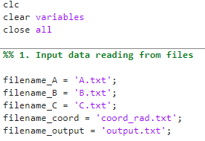

* 1. С помощью функции readmatrix считать матрицу из файла A.txt в переменную А. С помощью функции writematrix записать матрицу А в файл А\_out.txt. Сравнить содержание двух файлов.

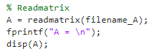

На рисунках ниже (A.txt, A\_out.txt) представлено содержание обоих файлов.

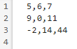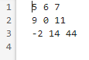

При сравнении данный файлов можно сказать, что в файле A.txt матрица выводится без запятых, а в файле A\_out.txt – с запятыми.

* 1. С помощью функции load произвести загрузку матрицы из исходного файла B.txt в переменную В.

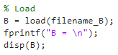

* 1. Реализовать построчное считывание матрицы из файла С.txt с помощью функций fgetl и str2num в переменную С.

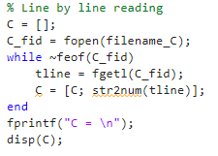

На рисунке ниже представлены полученные матрицы A, B и C:

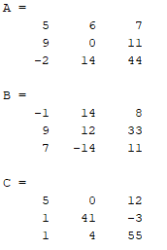

1. Выполнить матричные преобразования.
   1. Найти определитель матрицы А, матрицу В умножить на число, матрицу С транспонировать, используя встроенные функции среды MATLAB det и C’.

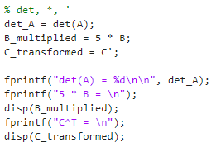

Вывод результатов представлен на ниже.

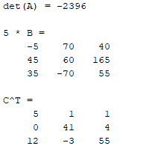

2.2. Найти обратную матрицу А с помощью встроенной функции inv, проверить результат.

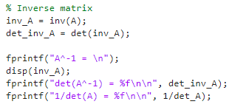

Вывод результатов представлен на рисунке ниже.

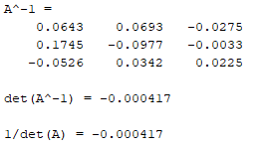

2.3. Задать единичную матрицу и cчитать элементы ее главной диагонали с помощью встроенных функций eye и diag.

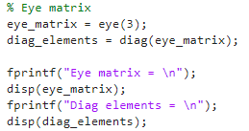

Вывод результатов представлен на рисунке ниже.

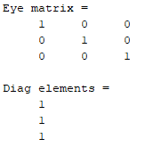

2.4. Вывести на экран матрицу С, определить ее размерность, сортировать ее по столбцам и по строкам по возрастанию и убыванию с помощью встроенных функций size и sort.

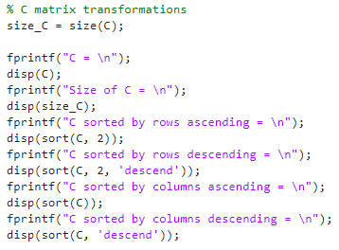

Вывод результатов представлен на рисунке ниже.

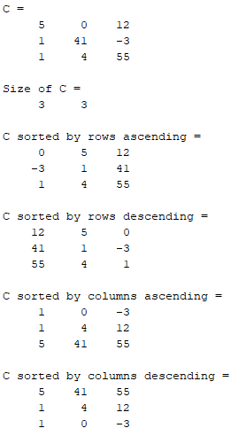

2.5. Из матрицы C получить вектор-строку Q1 и вектор-столбец Q2 с помощью встроенной функции reshape. Сортировать вектор-строку по убыванию.

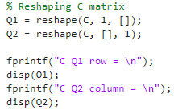

Вывод результатов представлен на рисунке ниже.

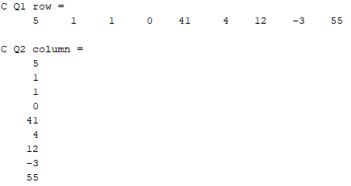

2.6. Из матрицы B получить вектор-столбец Q1 способом группировки по столбцам командой B(:). Полученную матрицу записать в выходной файл output.txt с помощью встроенной функции writematrix.

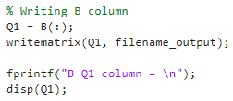

Выводы результатов представлены на рисунках ниже.

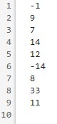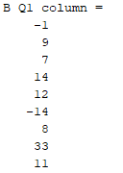

2.7. Из матрицы B получить вектор-строку Q2 способом группировки по столбцам.

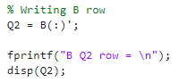

Вывод результатов представлен на рисунке ниже.



1. Отрисовка графиков

3.1 Задать функцию sin() и построить ее график в диапазоне $±2π$ с помощью функций linespace и plot.

3.2 Согласно вариантам задать этому графику необходимые параметры.

3.3 Добавить на тот же рисунок (hold on) дополнительный график согласно варианту.

3. 4 К каждому графику задать подписи осей, заголовки и легенды.

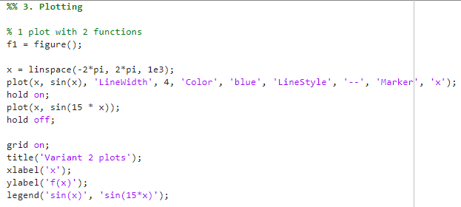

Вывод результатов представлен на рисунке ниже.

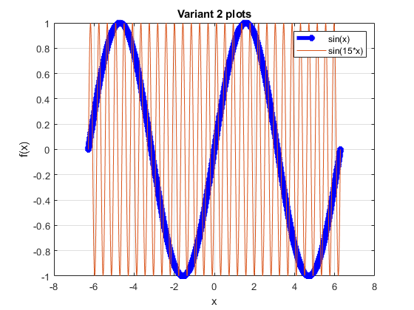

* 1. С помощью функции subplot() перенести исходные графики на первое полотно, а на втором сделать его приближение произвольного диапазона с помощью функции axis().

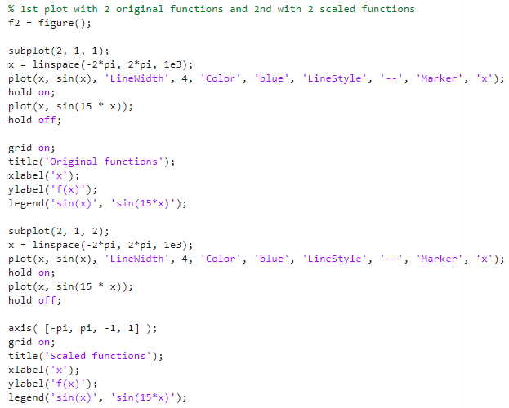

Вывод результатов представлен на рисунке ниже.

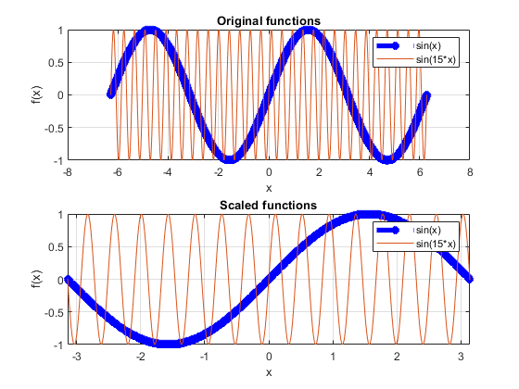

* 1. С помощью функции plot3(), построить график функции, а с помощью функции surf – поверхность:

$$z=x*exp(-x^{2}-y^{2})$$

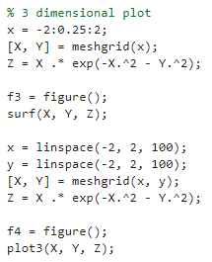

Выводы результатов представлены на рисунках ниже.

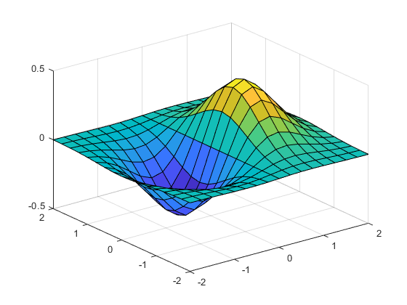

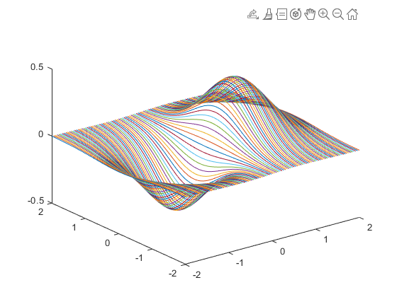

1. Из файла coord\_rad.txt считать данные местоположения объекта, представленные в радианах, в виде матрицы. Преобразовать данные в градусы и нанести маршрут подвижного объекта на карту для поздних версий MATLAB с помощью функции geobubble(), для ранних версий – с помощью функции plot.

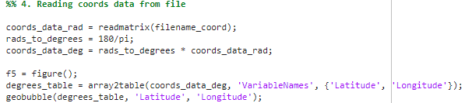

Вывод результатов представлен на рисунке ниже.

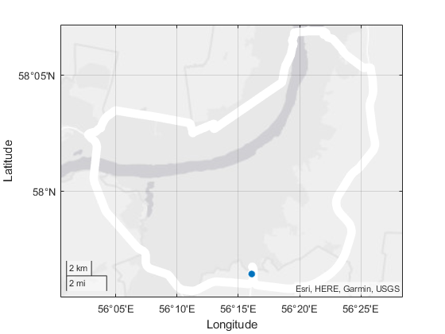

**Вывод**

В данной работе проведено изучение основных элементов среды MATLAB с целью разработки навигационных алгоритмов ИНС. Рассмотрены методы загрузки данных из файлов, выполнение матричных операций, построение графиков функций и их визуализация. Также была рассмотрена функция, обеспечивающая работу с координатами подвижного объекта. Результаты лабораторной работы представлены в виде фрагментов кода, вывода в консоль и графиков.